

**≪平成３０年度シニアスポーツ振興事業≫**

シニアスポーツ振興事業は高齢者のスポーツ実施率の向上を図り、高齢者の健康の維持増進に寄与することを目的に、公益財団法人東京都体育協会の助成を受けて実施します。

**“コースはすべて多摩川沿いの遊歩道です”**

**「スタート／ゴールは福生市中央体育館」**

**＊障がい者のウォーキングコースは往復３．６ｋｍ**

・中央体育館～柳山公園～かに坂公園～市営競技場：往復コース

　！水分補給と休憩は、市営競技場（希望者は羽村市郷土博物館見学可）

**＊一般者（シニア）のウォーキングコースは往復７．２ｋｍ**

・中央体育館～柳山公園～市営競技場～羽村市郷土博物館：往復コース

！途中休憩は市営競技場と羽村市郷土博物館（あずまやで休憩）

（博物館内の見学が可能です：約１５分間を予定）

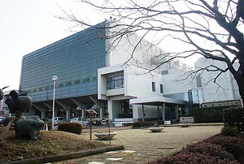

**福生市中央体育館**

**参　加　者　大　募　集**

**参加資格：**概ね６０歳以上（50歳代でも可）で市内在住・在勤者

　　※障がい者と介助者の参加は年齢問わず　コース誘導員等を配置

**参加費：**　１名２００円　　　　（障がい者と介助者：無料）

**参加賞：**参加者全員に完歩認定証　　完歩後に福生汁（豚汁）を賞味

**集合・受付：**福生市中央体育館南側　午前９時１５分

**開会式：**午前９時３０分　　スタート：午前９時４０分～４５分

**解　散：**福生汁（豚汁）を賞味後自由解散（概ね１３時３０分）

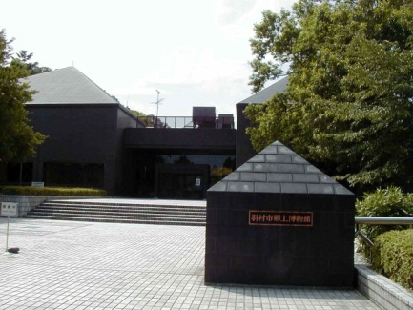

**羽村市郷土博物館**

**申込み・問合せ先：☎ 042-551-0211　又は　042-552-5511**

**福生市中央体育館内　福生市体育協会事務局へ**

**平成３０年１１月１７日（土）までに**

**詳細は体協ホームページへ（参加申込書のﾀﾞｳﾝﾛｰﾄﾞも可）**

**体協ホームページへは“faaa福生市体育協会”－＞で検索**

**主　　催：（特非）福生市体育協会・東京都・（公財）東京都体育協会**

協力団体：福生市スポーツ推進委員　 　　 ・福生市健康づくり推進員の会

福生ウォーキング・タートルズ　・福生市老人クラブ連合会

　　　　　福生市社会福祉協議会　　　　　・福生市町会長協議会

　　　　　福生市身体障害者福祉協会　　　・福生市手をつなぐ親の会

後　　援：福生市・福生市教育委員会

≪当日持参するもの≫

① お椀・箸（福生汁用（豚汁））

② 雨具等　③ タオル等

④ 飲み物（自由）

＊主催者より水分補給用ペットボトルを途中の休憩所で配布します。

キリトリセン

**シニア＆障がい者ウォーキング大会参加申込書**

参加費　１名200円　（障がい者と介助者：無料）

一般者　・　障がい者・介助者　＜－　該当に　〇　をお願いします

　　　　　　　　 （男・女）　　歳

住　所

電　話　　　　　　　備考：

シニア＆障がい者ウォーキング大会申込書

　　　　　　　　　様

領収印

領収印

キリトリセン